DUM - Digitální Učební Materiál



Název školy : Střední odborné učiliště, Lišov
tř. 5. května 3
373 72 Lišov
IČO: 75050111 REDIZO: 651023599

Vzdělávací oblast : Truhlář
Předmět : Anglický jazyk
Název a číslo DUMu : Dřeviny,VY_32_INOVACE_A6_30
Anotace : Zopakování slovní zásoby zaměřené na dřeviny probrané v 1. ročníku oboru Truhlář. Pracovní listy se žlutým pruhem je možné slovíčko s obrázkem spojit čarou nebo rozstříhané přiřadit. Pracovní listy se zeleným pruhem se rozstřihají a skládají se trojice (obrázek – název – popis). S pracovním listem mohou žáci pracovat individuálně nebo ve dvojicích.
Třída a datum ověření : H – 2TA, 5. 9. 2013
Autor : Mgr. Pavla Dřevikovská

Registrační číslo : CZ.1.07/1.5.00/34.1012
Tento projekt je spolufinancován Evropským sociálním fondem a státním rozpočtem České republiky.

M

Match the world with the correct picture

CROWN
BRANCH
ROOT
NUT
TRUNK

 | LEAF
 | BARK
 | NEEDLES
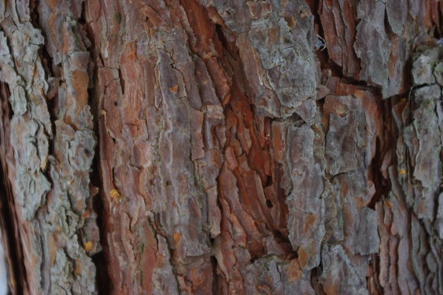 | CONE
 | FRUIT

Cut to pieces, shuffle cards and put together (world – picture – description)

 | CONIFER
 | It is a evergreen tree. It usually has needles and cones.
 | DECIDUOUS TREE
 | It is a tree that usually losess its leaves in autumn.
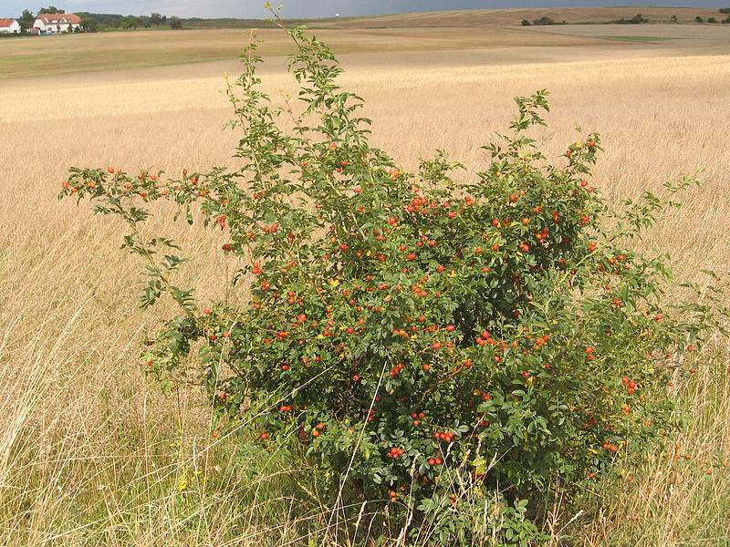  Obrázek 1 | SHRUB
 | It is a plant without trunk. It has only wood roots and branches.

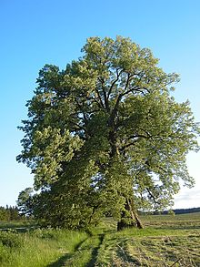  Obrázek 2 | LINDEN TREE
 | It is a deciduous tree. Its leaves are heart- sharped. Its wood is soft.
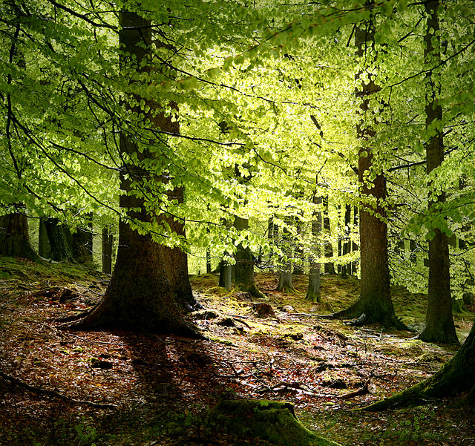  Obrázek 3 | BEECH
 | It is a deciduous tree. Its bark is light grey. Its wood is hardness.
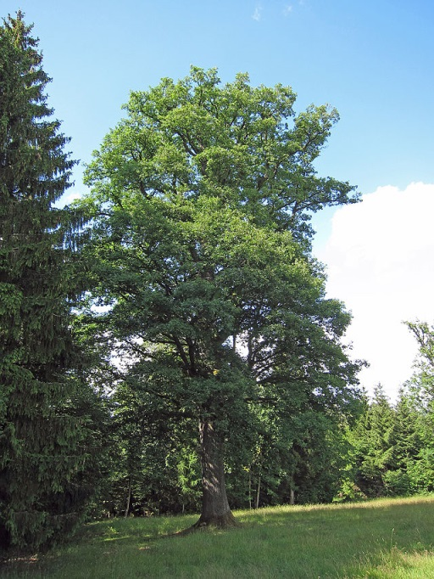  Obrázek 4 | OAK
 | It is a deciduous tree. Its fruit. Its wood is hardness.

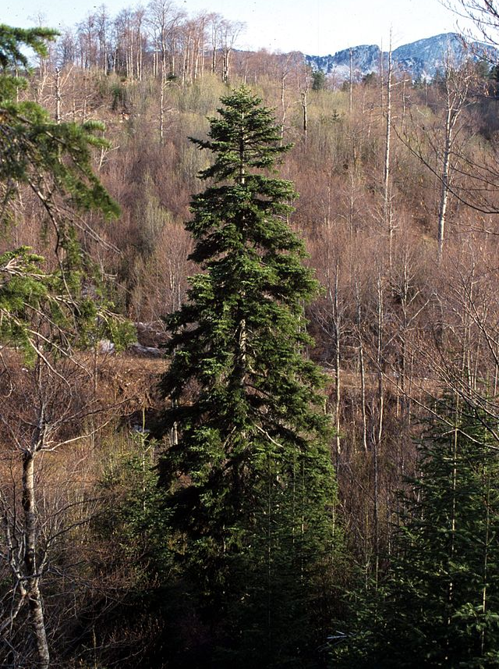  Obrázek 5 | FIR
 | It is an evergreen conifer. Its cones raises like candles.
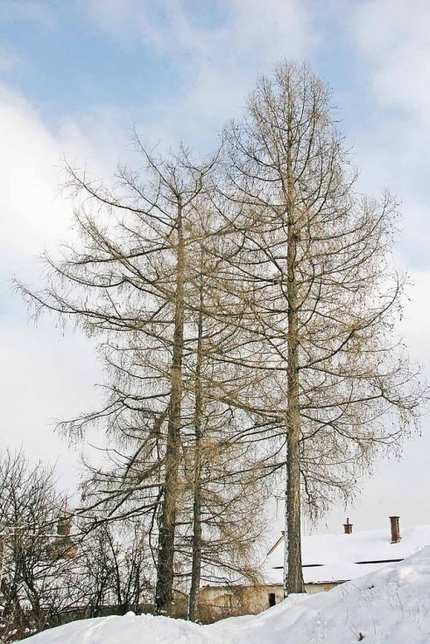  Obrázek 6 | LARCH
 | It is conifer. It loses needles in autumn.
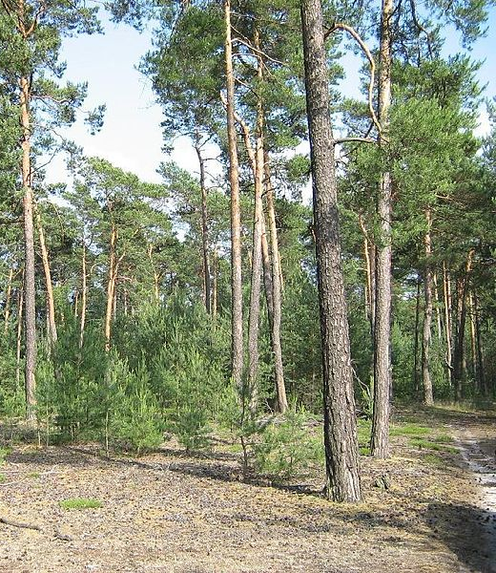  Obrázek 7 | PINE
 | It is an evergreen conifer. It is long-lived tree. Its wood is soft.

Obrázek 1 - Šípkový keř. In Wikimedia Commons [online]. Poslední změna 28. 8. 2006 [cit. 3. 9. 2013]. Dostupný na WWW http://cs.wikipedia.org/wiki/Ke%C5%99#mediaviewer/Soubor:Sipkovy_ker.jpg
Obrázek 1 - Šípkový keř. In Wikimedia Commons [online]. Poslední změna 28. 8. 2006 [cit. 3. 9. 2013]. Dostupný na WWW http://cs.wikipedia.org/wiki/Ke%C5%99#mediaviewer/Soubor:Sipkovy_ker.jpg
Obrázek 2 - Lipa lipka horni bradlo. In Wikimedia Commons [online]. Poslední změna 13. 10. 2006 [cit. 3. 9. 2013]. Dostupný na WWW http://cs.wikipedia.org/wiki/L%C3%ADpa_malolist%C3%A1#mediaviewer/Soubor:Lipa_lipka_horni_bradlo.jpg
Obrázek 3 - THYSSEN, M. Grib skov. In Wikimedia Commons [online]. Poslední změna 11. 3. 2004 [cit. 3. 9. 2013]. Dostupný na WWW http://en.wikipedia.org/wiki/Beech#mediaviewer/File:Grib_skov.jpg
Obrázek 4 - LIPPERT, R. Eiche bei Schönderling, 2. In Wikimedia Commons [online]. Poslední změna 18. 6. 2011 [cit. 3. 9. 2013]. Dostupný na WWW http://en.wikipedia.org/wiki/Oak#mediaviewer/File:Eiche_bei_Sch%C3%B6nderling,_2.jpg
Obrázek 5 - Abies alba Orjen. In Wikimedia Commons [online]. Poslední změna 3. 7. 2005 [cit. 3. 9. 2013]. Dostupný na WWW http://cs.wikipedia.org/wiki/Jedle#mediaviewer/Soubor:Abies_alba_Orjen.jpg
Obrázek 6 - Larix decidua Winter. In Wikimedia Commons [online]. Poslední změna 16. 1. 2006 [cit. 3. 9. 2013]. Dostupný na WWW http://cs.wikipedia.org/wiki/Mod%C5%99%C3%ADn#mediaviewer/Soubor:Larix_decidua_Winter.jpg
Obrázek 7 - Krausnicker-Berge-06-VI-2007-214. In Wikimedia Commons [online]. Poslední změna 6. 6. 2007 [cit. 3. 9. 2013]. Dostupný na WWW http://cs.wikipedia.org/wiki/Borovice#mediaviewer/Soubor:Krausnicker-Berge-06-VI-2007-214.jpg

Ostatní obrázky jsou kliparty z Office.com.

